石景山区五里坨项目
租金评估

报 价 文 件

项 目 名 称： 石景山区五里坨

报 价 人： 北京康正宏基房地产评估有限公司 （盖公章）

日 期： 年 月 日

报价单

我公司已充分了解项目情况，服务内容及要求，在考虑成本、费用、税金、利润及各种风险后，我公司报价如下：
石景山区五里坨项目公租房、保租房租金评估 服务费用为 40000 元（大写： 肆万元整 ）。其中：公租房租金评估20000元，保租房租金评估20000元。
上述服务费用已包含完成此次服务所有工作的全部费用以及各项税金在内，委托方无需另行支付任何费用。
若我公司中选，承诺将严格按照询比文件的要求，在服务期内保质保量完成全部工作。
我方承诺在报价有效期 30工作日 内不修改、撤销报价文件

报价人： 北京康正宏基房地产评估有限公司

联系人：常畅
电 话：13911395320

营业执照复印件
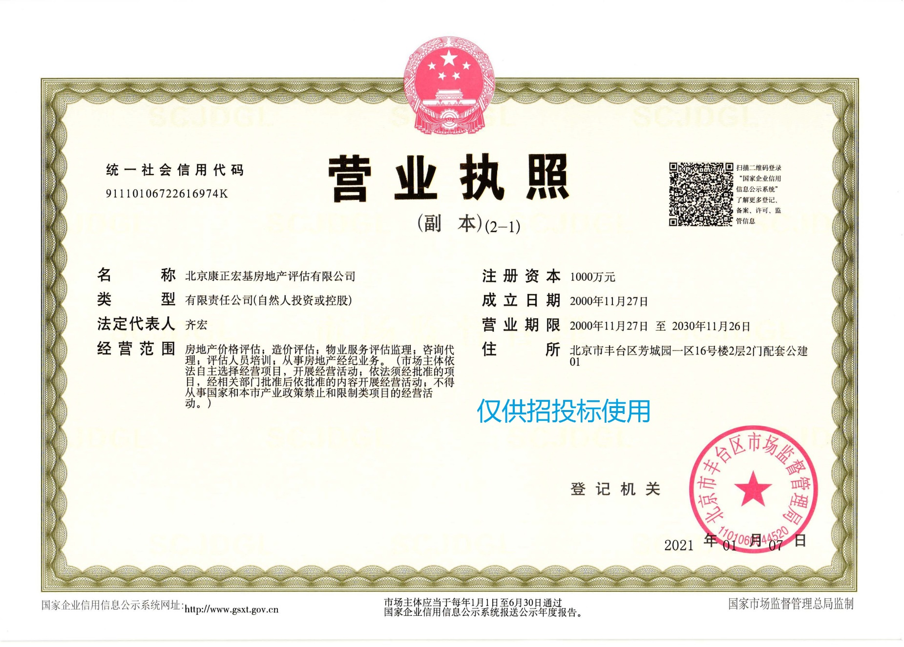
企业资质证书
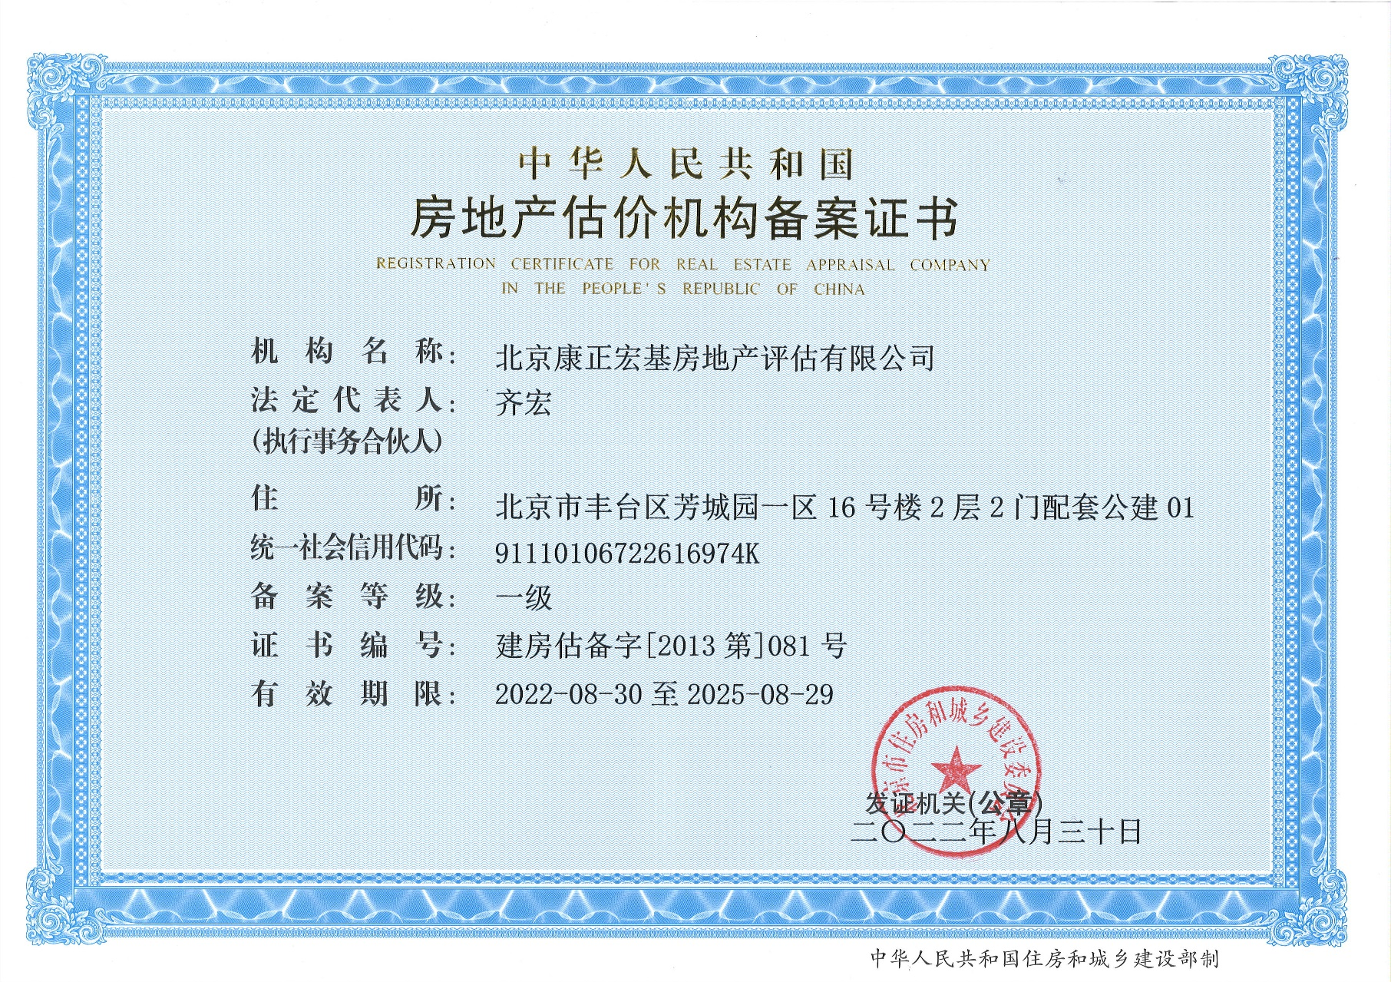
公租房租金评估工作入围机构
